
责任编辑：刘冰
电 话：0458-6161806
传 真：86-010-58303388
编辑邮箱：yly@chinaccm.com
地址：北京朝阳区高碑店古家具一条街1616号（邮编：100124）

磷化工

2019.5.17

2019.5.10-2019.5.17
目 录
（仅限公司内部参阅）
磷矿石 4
评述：中国磷矿石市场一周评述及后市预测 4
国际：磷矿石价格指数 5
国际磷矿石参考价格 5
国内：磷矿石价格指数（企业车板报价） 5
部分企业磷矿石价格周汇总 6
国内主产区域磷矿石价格汇总（单位：元/吨） 6
黄磷 6
评述：中国黄磷市场一周评述及后市预测 6
本周部分企业黄磷出厂价格周汇总 7
本周国内黄磷主产区市场成交价格（单位：元/吨） 8
磷酸 9
评述：中国磷酸市场一周评述及后市预测 9
国际：最新磷酸市场成交情况 9
国际：磷酸价格指数 9
国内：磷酸价格指数 10
本周部分企业磷酸出厂价格周汇总 10
本周国内磷酸主产区市场参考价格 12
磷酸盐 12
三聚磷酸钠 12
评述：中国三聚磷酸钠市场一周评述及后市预测 12
价格指数 13
部分企业三聚磷酸钠出厂价格周汇总 13
国内工业三聚磷酸钠区域价格周汇总 14
六偏磷酸钠 14
评述：中国六偏磷酸钠市场一周评述及后市预测 14
部分企业六偏磷酸钠出厂价格周汇总 15
国内工业六偏磷酸钠区域价格周汇总 16
农药 16
草甘膦原粉区域价格指数 16
甘氨酸区域价格指数 17
草甘膦本周市场简述： 17
草甘膦本周市场简述： 17
氢钙 19
评述：中国氢钙市场一周评述及后市预测 19
本周部分企业氢钙出厂报价周汇总 20
磷铵 22
1磷肥市场一周导读 22
2国际磷肥市场行情 22
2.1国际市场主流商谈价格 22
2.1.1国际一铵市场价格表 22
2.1.2国际二铵市场价格表 23
2.2国际重钙市场价格统计表 24
3国内磷肥市场行情 25
3.1国内磷铵市场主流成交价格 25
3.1.2一铵国内主要市场价格表 25
3.1.2二铵国内主要市场价格表 25
3.2国内磷铵企业开工率走势图 26
3.2.1一铵企业开工率走势图 26
3.2.2二铵企业开工率走势图 27
3.3国内市场本周行情评述 27
3.3.1一铵：市场氛围走跌 下游观望为主 27
3.3.2二铵：市场交投平淡 成交价格松动 29
10声明 30

磷矿石

评述：中国磷矿石市场一周评述及后市预测
本周磷矿石主流企业当前仍执行不定价销售操作，企业发运现有订单为主，新单成交已经松动。贵州地区磷矿石企业暂不报价，车板执行前期价格，30%品位磷矿石发运前期410-420元/吨的订单。四川地区当前以省内和长江中上游为主，马边现成25%品位磷矿石货场交货价格在220元/吨。湖北地区主流企业仍不报价，但市场上28%品位成交在节前就已经在450元/吨左右，部分磷肥企业后期采购28%品位价格看低至420元/吨。云南省内自用为主，25%黄磷矿省内货场交货价格在220元/吨。
部分矿区磷矿石主流价格参考：福泉市磷矿30%品位车板(含税)400元/吨;瓮安地区28%品位磷矿石坑口价(含税)300元/吨，30%品位磷矿石坑口(含税)320元/吨;贵阳地区30%品位磷矿石车板价(含税)当前执行400-420元/吨，湖北地区28%品位磷矿石船板价(含税)500元/吨，30%品位船板价(含税)550元/吨，目前湖北远安地区成交28%品位船板价格已经在450元/吨，30%品位磷矿石船板成交价格在500元/吨。四川地区27%品位磷矿石马边县城交货价(含税)250元/吨，28%品位磷矿石马边县城交货价(含税)280-300元/吨。云南28.5%品位磷矿石公司货场(二街)交货含税价282元/吨，24.5%品位磷矿石公司货场(六街)交货含税价174元/吨，33.5%品位磷矿石公司货场(二街)交货含税价430元/吨。
贵州开磷磷矿石正常开采，年产能900万吨，2019年计划开采850万吨，现29%品位磷矿石车板价(含税)470元/吨，现30%品位磷矿石车板价(含税)500元/吨，猫儿沱30%品位船板含税价570元/吨，矿石60%~70%自用，其余外销。
四川马边瑞丰磷矿山正常开采，年产能40万吨，主供老客户，28%品位磷矿石马边县城交货价(含税)330元/吨左右，供应偏紧，成交较好。
湖北兴发磷矿石恢复开采，矿山已经出矿，年开采能力为530万吨，前期24%品位磷矿石船板交货(含税)价360元/吨，25%品位磷矿石船板交货(含税)390元/吨，26%品位磷矿石船板交货(含税)420元/吨，27%品位磷矿石主要是公司内部自用为主。28%品位磷矿石船板交货(含税)500元/吨，高品位矿石自用为主，暂无报价。
晋宁县磷都矿业磷矿正常开采，年产能100万吨，晋宁县磷都矿业磷矿正常开采，年产能100万吨，28.5%品位磷矿石公司货场交货含税价283元/吨，27.5%品位磷矿石公司货场交货含税价267元/吨。和上次拍卖价格相比整体持平。
后市预测：磷矿石主流企业当前仍未公布报价，但市场成交在节前已经下滑，主流企业挺价意向明显。但下游磷肥市场近期销售压力较大，价格不断下探，企业无高价采购可能。黄磷市场支撑力度有限，预计近期5月中旬后主流报价将会出台，价格下滑为主，预计幅度10-50元/吨。

国际：2019年5月16日磷矿石国际行情
磷矿石
中国：
由于环境监管日趋严格，今年第一季度中国磷矿石产量大幅下降。3月份产量总计809万吨，比去年同期减少9个百分点。 根据中国统计局的最新数据，第一季度的总产量为2110万吨，下降了15个百分点。
中国政府从2016年开始加强环境控制，近年来实施了一系列旨在减少产能过剩和减少污染的政策措施。 部分原因是重污染行业的重新安置或关闭，包括位于长江一公里范围内的磷矿岩。 这减少了湖北等主要生产省份的岩石产量。
由于生产商仍处于审查阶段，预计中国磷矿石产量将保持在当前水平或进一步下降。

国际：磷矿石价格指数
磷矿石国际市场价格
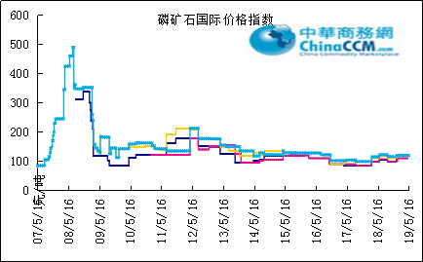

国际磷矿石参考价格
产品 | 区域 | 价格(美元/吨)
产品 | 区域 | 2019/5/16
磷矿石 | FOB约旦（68-70%） | 98（2018三季度） | 110-101（2018四季度）
磷矿石 | CFR印度(68-70%） | 116（2018三季度） | 119-120（2018四季度）
磷矿石 | CFR印度70-72% | 135-142（2018三季度） | 135-139（2018四季度）
磷矿石 | FOB北非69% | 113-115（2018四季度） | 70-110（2019一季度）

国内：磷矿石价格指数（企业车板报价）
磷矿石国内市场价格
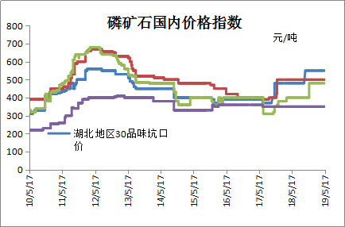

部分企业磷矿石价格周汇总

国内主产区域磷矿石价格汇总（单位：元/吨）
产品名称 | 省份 | 市场 | 含量 | 19-5-17 |  | 19-5-10 |  | 价格类型
 |  |  |  | 最低价 | 最高价 | 最低价 | 最高价 | 价格类型
磷矿石 | 贵州 | 福泉 | 30% | 400 | 500 | 400 | 500 | 车板价
磷矿石 | 贵州 | 开阳 | 30% | 320 | 420 | 320 | 420 | 坑口价
磷矿石 | 贵州 | 息烽 | 30% | 350 | 400 | 350 | 400 | 车板价
磷矿石 | 湖北 | 宝康 | 27% | 280 | 300 | 280 | 300 | 码头价
磷矿石 | 湖北 | 襄樊 | 30% | 460 | 550 | 460 | 550 | 车板价
磷矿石 | 湖北 | 宜昌 | 29% | 420 | 480 | 420 | 480 | 船板价
磷矿石 | 四川 | 金河 | 25% | 180 | 200 | 180 | 200 | 出厂价
磷矿石 | 四川 | 马边 | 28% | 220 | 280 | 220 | 280 | 交货价
磷矿石 | 四川 | 绵竹 | 29% | 370 | 390 | 370 | 390 | 到厂价
磷矿石 | 云南 | 安宁 | 30% | 350 | 400 | 350 | 400 | 货场价
磷矿石 | 云南 | 华宁 | 28% | 310 | 330 | 310 | 330 | 货场价
磷矿石 | 云南 | 昆明 | 28% | 290 | 350 | 290 | 350 | 货场价

黄磷

评述：中国黄磷市场一周评述及后市预测
本周黄磷市场主发订单，价格继续走高。黄磷主流工厂价格继续冲高，幅度200元/吨。供应市场主发订单，需求市场仍在积极询单备货，供需失衡继续利好价格走强，远距离出货受限，发货减少，库存小幅回升，下游工厂以消耗库存备货为主，黄磷价格继续探涨，累计幅度600-800元/吨，其中400-600元/吨为实涨幅度，200元/吨为虚涨幅度，一方面，部分工厂排单期长，无接单空间，高端报价无落实。另一方面，黄磷价格不断走高，下游产品跟涨困难，高端报价成交偏少。目前供应市场仍以执行前期订单为主，现货供应紧张，部分工厂暂停接单，部分工厂提价限单;需求市场观望采购，整体库存低位，部分用户仍在积极询单补货;部分用户仍持观望心态，关注5月下旬黄磷市场情况。
国内主产区黄磷行情概要：
云南地区：云南地区黄磷供应紧张，价格持续推涨。在产工厂生产稳定，订单充足，部分工厂排单周期长，整体市场现货依然紧张。截至发稿，据统计云南地区装置开工率40.15%。云南价格参考：净磷出厂承兑报价16000元/吨。
贵州地区：贵州地区黄磷现货紧张，有价无货。前期停炉企业恢复时间未定，在产工厂数量偏少，现货供应紧张情况难缓解。新单商谈保持推涨，接单空间受限。截至发稿，据统计贵州地区装置开工率22.94%。贵州价格参考：场内净磷主流出厂承兑参考报价15700-16000元/吨，货源难寻。
四川地区：四川地区黄磷开工提升，价格走高。由于目前黄磷整体供应呈现区域性不平衡的特点，贵州、云南开工二至四成，四川开工接近七成，部分采购订单集中到四川市场，带动川内黄磷走货，现货供应略显紧张，支撑价格上调。截至发稿，据统计四川地区黄磷装置开工率约为68.55%。四川价格参考：净磷出厂承兑报价15500-16200元/吨，实交价格商谈为主。
湖北地区：从贵州、四川区域采购为主。主流成交承兑价至16400-16700元/吨，据悉个别高端货源17000元/吨。
后市分析：短期内黄磷市场主发订单，价格调幅收窄。分析原因有：

3、国内：黄磷价格指数参考
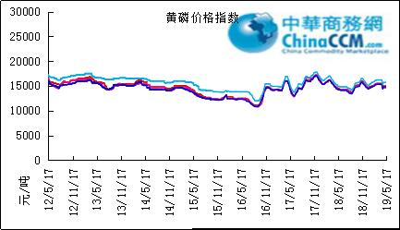

本周部分企业黄磷出厂价格周汇总
单位：元/吨

省市 | 企业 | 类型 | 2019-5-10 | 2019-5-17
湖北 | 尧治河化工 | 净磷 | - | -
湖北 | 兴发集团 | 净磷 | - | -
贵州 | 国华天鑫磷业 | 净磷 | 16200 | 16200
贵州 | 瓮福磷业 | 净磷 | 15700 | 15700
贵州 | 施秉成功磷化瓮安分公司 | 净磷 | 15000 | 15000
贵州 | 开磷化工 | 净磷 | - | -
贵州 | 瓮安县龙马磷业 | 净磷 | - | -
贵州 | 黔能天和 | 净磷 | 16200 | 16200
贵州 | 青利天盟 | 净磷 | 15800 | 15800
贵州 | 息烽合力 | 净磷 | 14800 | 14800
贵州 | 开阳安达磷化工 | 净磷 | - | -
贵州 | 贵州开阳磷化工 | 净磷 | - | -
贵州 | 瓮安龙腾化工 | 净磷 | - | -
四川 | 华丰化工 | 净磷 | - | -
四川 | 金川化工 | 到站 | 15700 | 15700
四川 | 天亿化工 | 净磷 | 14800 | 14800
四川 | 林辰化工 | 净磷 | - | -
四川 | 启明星 | 净磷 | 15400 | 16500
四川 | 石棉蓝海 | 净磷 | 16000 | 16000
四川 | 石棉弘盛电化 | 净磷 | 15500 | 15500
四川 | 石棉县蜀鲁锌冶 | 净磷 | - | -
四川 | 马边无穷 | 净磷 | - | -
四川 | 雷波凯瑞 | 净磷 | 14500 | 14500
四川 | 四川金石化工 | 净磷 | - | -
四川 | 马边龙泰磷电 | 净磷 | 16000 | 16000
云南 | 江磷集团 | 低砷净磷 | 15400 | 15400
云南 | 康盛磷业 | 净磷 | - | -
云南 | 晋宁黄磷厂 | 净磷 | 15600 | 15600
云南 | 云南马龙云华 | 净磷 | 16000 | 16000
云南 | 云南陆良荣盛 | 净磷 | - | -
云南 | 云南陆良宏盈 | 净磷 | - | -
云南 | 云南荣成达 | 净磷
云南 | 南磷集团 | 净磷 | - | -
云南 | 云南天安化工 | 净磷 | - | -
云南 | 屏边福利黄磷厂 | 净磷 | 16000 | 16000
云南 | 澄江冶钢集团 | 净磷 | 15700 | 15700
云南 | 澄江华业 | 净磷 | - | -
云南 | 澄江志成 | 净磷 | - | -
云南 | 云南活发 | 净磷 | 16000 | 16000
云南 | 华宁汇鑫 | 净磷 | - | -

本周国内黄磷主产区市场成交价格（单位：元/吨）

区域 | 19-5-17 | 19-5-16 | 19-5-15 | 19-5-14
湖北（承兑） | 16400 | 16400 | 16400 | 16400
贵州（承兑） | 15700 | 15700 | 15700 | 15700
四川（现汇） | 15400 | 15400 | 15400 | 15400
云南（现汇） | 15600 | 15600 | 15600 | 15600

磷酸
本周磷酸市场主发订单，价格小幅调整。从价格看，本周期内主流价格窄幅整理，多数工厂报价上调 50-100元/吨，个别工厂报价试探性上调200元/吨，个别工厂报价暂稳观望。目前磷酸市场价格之所以出现不同程度调整，总 结原因大致如下几点：黄磷采购价格不同，生产成本不同，供应商对价格的承受能力不同;出货状况不同，对价格的调控 需求有差异。据了解，部分工厂主要以执行长约合同为主或者维护老客户订单，价格调整空间受限，部分工厂按需生产，新单 价格跟随成本变动及时性灵活。从供应看，本周期内东北地区一主流供应商安排装置检修，其他区域生产工厂开工暂稳。
85%工业级磷酸：
西南地区：云南地区净水出厂价4600-4650元/吨。四川地区净水出厂价4500元/吨。85%工业湿法酸净水出厂价四川达州4300元 /吨，贵州4450-4500元/吨;
华南地区：广西地区净水出厂价4600-4750元/吨。
华中地区：湖北地区净水出厂价4800-4950元/吨;湖南地区净水出厂报价4650元/吨。
华东地区：江苏地区净水出厂价4900-5000元/吨;山东地区净水出厂价5200元/吨;江西地区净水出厂价4700元/吨。
85%食品级磷酸：
西南地区：云南地区净水出厂价4650-4700元/吨，四川地区净水出厂价4600元/吨。
华南地区：广西地区净水出厂价4750元/吨。防城港FOB价780美元/吨。
华东地区：江苏地区净水出厂价4900-5000元/吨;江西地区净水出厂价4800元/吨。
后市分析：短期内磷酸价格观望整理，热法磷酸部分低端价格仍有上调可能，预计幅度50-100元/吨。
磷酸
摩洛哥
OCP已在其JORF港口安排了以下装载磷酸的容器：
斯特劳姆- 19.000万吨
化学天狼星-14.000吨
荷花百合-31000吨
德雷根-10000吨

磷酸国际：磷酸价格指数
产品 | 区域 | 价格(美元/吨)
产品 | 区域 | 2019-5-16
磷酸(P205) | CFR印度 | 728（2019二季度） | 750（2019一季度）

国内：磷酸价格指数
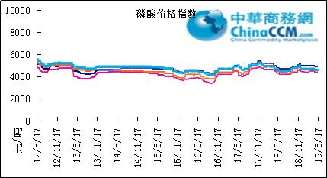

本周部分企业磷酸出厂价格周汇总
单位：（元/吨）
省市 | 企业 | 含量 | 类型 | 备注 | 2019-5-17 | 2019-5-10
江苏 | 澄星集团 | 85% | 工业 | 净水出厂价 | 5000 | 5000
江苏 | 澄星集团 | 85% | 食品 | 净水出厂价 | 5000 | 5000
江苏 | 泰兴南磷公司 | 85% | 工业 | 净水出厂价 | 4900 | 4900
江苏 | 泰兴南磷公司 | 85% | 食品 | 净水出厂价 | 4900 | 4900
江苏 | 泰兴金缘 | 85% | 工业 | 净水出厂价 | 4550 | 4550
江苏 | 博汉工贸 | 85% | 工业 | 净水出厂价 | 5500 | 5500
江苏 | 博汉工贸 | 85% | 食品 | 净水出厂价 | 5600 | 5600
江苏 | 苏州化原化工 | 85% | 湿法净化 | 净水出厂价 | 4430 | 4430
江苏 | 常州奇旺化学 | 85% | 工业 | 净水出厂价 | 4800 | 4800
江苏 | 常州奇旺化学 | 85% | 食品 | 净水出厂价 | 5000 | 5000
江苏 | 常州李氏越洋化工 | 85% | 工业 | 净水出厂价 | - | -
江苏 | 连云港德邦精细化工 | 85% | 食品 | 净水出厂价 | - | -
江苏 | 连云港市黔锦化工厂 | 85% | 食品 | 净水出厂价 | - | -
江苏 | 江苏裕元实业 | 85% | 工业 | 净水出厂价 | - | -
江苏 | 江苏裕元实业 | 85% | 食品 | 净水出厂价 | - | -
江西 | 九江三本化工 | 85% | 工业 | 净水出厂价 | 4700 | 4700
江西 | 九江三本化工 | 85% | 食品 | 净水出厂价 | 4800 | 4800
江西 | 江西樟树赣江 | 85% | 工业 | 净水出厂价 | 4300 | 4300
江西 | 江西樟树赣江 | 85% | 食品 | 净水出厂价 | 4500 | 4500
江西 | 樟树鼎鑫实业 | 85% | 工业 | 净水出厂价 | 4700 | 4700
江西 | 樟树鼎鑫实业 | 85% | 食品 | 净水出厂价 | 4800 | 4800
山东 | 青州鑫胜化工 | 85% | 工业 | 净水出厂价 | 5200 | 5200
山东 | 青州鑫丰化工 | 85% | 工业 | 净水出厂价 | 5100 | 5100
山东 | 青州恒明化工 | 85% | 工业 | 净水出厂价 | 5500 | 5500
山东 | 青州振华 | 85% | 工业 | 净水出厂价 | 5200 | 5200
山东 | 青州振华 | 85% | 食品 | 净水出厂价 | 5500 | 5500
广东 | 广州东泰 | 85% | 工业 | 包装 | 6300 | 6300
广东 | 广州东泰 | 85% | 湿法净化 | 包装 | 5800 | 5800
广东 | 广州市臻诚化工 | 85% | 云南工业级 | 包装 | 5200 | 5200
广东 | 广州市臻诚化工 | 85% | 贵州工业级 | 包装 | 5000 | 5000
广东 | 广州市日可威化工 | 85% | 广西食品级 | 净水 | 5900 | 5900
广西 | 明利集团 | 85% | 工业 | 净水 | 4800 | 4750
广西 | 明利集团 | 85% | 食品 | 净水 | 4800 | 4750
广西 | 广西越洋化工 | 85% | 食品 | 港口FOB35KG包装桶 | $780 | $780
广西 | 广西志诚化工 | 85% | 食品 | 港口FOB | $780 | $780
广西 | 广西志诚化工 | 85% | 工业 | 净水 | 4500 | 4500
广西 | 防城港多麟化工 | 85% | 食品 | FOB防城港35KG包装桶 | - | -
广西 | 广西荣德化工 | 85% | 食品 | 港口FOB | $880 | $880
河南 | 武陟县东兴化工 | 85% | 工业 | 净水 | 5000 | 5000
河南 | 河南新乡华幸化工 | 85% | 工业 | 净水 | 4600 | 4600
河南 | 河南巩义新星磷化 | 85% | 工业 | 净水 | 5500 | 5500
湖北 | 武汉南轻科技 | 85% | 工业 | 净水 | 4450 | 4450
湖北 | 武汉南轻科技 | 70% | 工业 | 净水 | - | -
湖北 | 兴发集团 | 85% | 食品 | 净水 | 5100 | 5100
湖北 | 兴发集团 | 85% | 工业 | 净水 | 5000 | 5000
湖北 | 武汉无机盐化工厂 | 85% | 工业 | 净水 | 5000 | 5000
湖北 | 武汉无机盐化工厂 | 85% | 食品 | 净水 | 5200 | 5200
湖北 | 宜昌楚原 | 85% | 工业 | 净水 | - | -
湖北 | 湖北三宁化工 | 85% | 湿法酸 | 净水 | 4800 | 4800
湖南 | 中天磷酸盐化工 | 85% | 工业 | 净水 | 5450 | 5450
贵州 | 瓮福集团 | 85% | 食品 | 净水 | 4900 | 4900
贵州 | 瓮福集团 | 85% | 工业 | 净水 | 4500 | 4500
四川 | 九河化工 | 85% | 工业 | 净水 | 4550 | 4500
四川 | 安达农森 | 85% | 工业 | 净水出厂价 | 4500 | 4500
四川 | 启明星 | 85% | 工业 | 净水 | - | -
四川 | 启明星 | 85% | 食品 | 净水 | - | -
四川 | 泰来化工 | 85% | 工业 | 净水 | - | -
四川 | 圣地亚 | 85% | 工业 | 净水 | 自用 | 自用
四川 | 圣地亚 | 85% | 食品 | FOB防城港 | 900 | 900
四川 | 胜丰磷化工 | 85% | 工业 | 净水 | 4700 | 4700
四川 | 四川兴百盛化工 | 85% | 工业 | 净水 | 4400 | 4400
四川 | 什邡康龙化工 | 85% | 工业 | 净水 | 4400 | 4400
四川 | 什邡岐山化工 | 85% | 工业 | 净水 | 4700 | 4700
四川 | 什邡跃成化工 | 85% | 工业 | 净水 | 4300 | 4300
四川 | 什邡华蓉科技 | 85% | 工业 | 净水 | 4900 | 4900
四川 | 四川金石化工 | 85% | 工业 | 净水 | 4600 | 4600
四川 | 四川箭滩化工 | 85% | 工业 | 净水 | - | -
云南 | 江磷集团 | 85% | 工业 | 净水 | 4500 | 4500
云南 | 江磷集团 | 85% | 食品 | FOB防城港 | - | -
云南 | 南磷集团 | 85% | 工业 | 净水 | 自用 | 自用
云南 | 南磷集团 | 85% | 食品 | FOB防城港 | - | -
云南 | 澄江华业公司 | 85% | 工业 | 净水 | 4700 | 4700
云南 | 澄江华业公司 | 85% | 食品 | 净水 | 4600 | 4600
云南 | 江川安福化工 | 85% | 工业 | 净水 | 4500 | 4500
云南 | 江川安福化工 | 85% | 食品 | 净水 | 4600 | 4600
云南 | 昆明泛化经贸 | 85% | 工业 | 净水 | - | -
云南 | 昆明泛化经贸 | 85% | 食品 | 净水 | 860 | 860
云南 | 云南五矿新化 | 85% | 食品 | 净水 | 720 | 720
云南 | 云南南滇化工 | 85% | 工业 | 净水 | 4600 | 4600
云南 | 云南南滇化工 | 85% | 食品 | 净水 | 5300 | 5300
云南 | 江川瑞星化工 | 85% | 工业 | 净水 | 5000 | 5000

本周国内磷酸主产区市场参考价格

单位：（元/吨）
省份 | 规格 | 19-5-17 | 19-5-16 | 19-5-15 | 19-5-14
江苏 | 85%工业净水 | 4800-5300 | 4800-5300 | 4800-5300 | 4800-5300
江西 | 85%工业净水 | 4900-5300 | 4900-5300 | 4900-5300 | 4900-5300
山东 | 85%工业净水 | 5200-5500 | 5200-5500 | 5200-5500 | 5200-5500
广西 | 85%工业净水 | 4800-5150 | 4800-5150 | 4800-5150 | 4800-5150
河南 | 85%工业净水 | 4650-5050 | 4650-5050 | 4650-5050 | 4650-5050
湖北 | 85%工业净水 | 5050-5150 | 5050-5150 | 5050-5150 | 5050-5150
湖南 | 85%工业净水 | 4950-5250 | 4950-5250 | 4950-5250 | 4950-5250
四川 | 85%工业净水 | 4700-4900 | 4700-4900 | 4700-4900 | 4700-4900
云南 | 85%工业净水 | 4600-5100 | 4600-5100 | 4600-5100 | 4600-5100

磷酸盐

三聚磷酸钠

评述：中国三聚磷酸钠市场一周评述及后市预测
本周三聚磷酸钠市场原料成本上涨，但下游对此多持观望态度，备货、补货积极性不高，五钠企业主发老客户订单，主流报价暂稳，局部个别企业报价小幅调涨或有价格调涨意向。原料方面：黄磷、磷酸价格上涨，对三聚磷酸钠成本面支撑增加，纯碱市场趋稳整理运行。供应方面：维持低位稳定开工，供量低位。需求方面：下游备货、补货积极性不高，随用随采居多，五钠企业多以维护老客户订单为主。
94%工业级三聚磷酸钠出厂参考报价：
四川地区主流出厂报价5600-6300元/吨，主流成交价5550-6200元/吨;云南地区主流出厂报价5700-5900元/吨，主流成交价在5650-5800元/吨;贵州地区主流出厂报价5600-6200元/吨，实单多一单一议;华东地区出厂参考报价6000-6500元/吨;华中地区出厂参考报价6000-6300元/吨，实际成交可商谈;防城港FOB参考报价800美元/吨。
后市预测：短期内三聚磷酸钠市场主流行情看稳，局部因原料价格上涨，小幅观望整理运行。

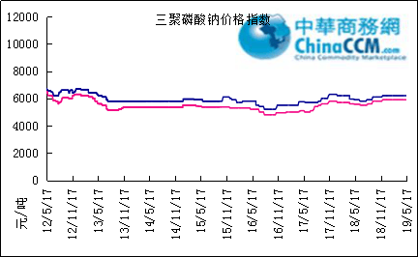

部分企业三聚磷酸钠出厂价格周汇总

单位：元/吨

省市 | 企业 | 含量 | 类型 | 备注 | 2019-5-17 | 2019-5-10
天津 | 荣宏化工 | 94% | 工业 | 出厂包装价 | 5800 | 5800
天津 | 荣宏化工 | 94% | 食品 | 出厂包装价 | - | -
江苏 | 天富化工 | 94% | 食品 | 出厂包装价 | 7500 | 7500
山东 | 广汇化工 | 94% | 工业 | 出厂包装价 | 6400 | 6400
山东 | 青州振华 | 94% | 工业 | 出厂包装价 | 6500 | 6500
河南 | 新乡华幸 | 94% | 工业 | 出厂包装价 | 6000 | 6000
湖北 | 兴发集团 | 94% | 工业 | 出厂包装价 | 6000 | 6000
湖北 | 兴发集团 | 94% | 食品 | 出厂包装价 | 7000 | 7000
湖北 | 武汉无机盐厂 | 94% | 工业 | 出厂现汇价 | 5800 | 5800
贵州 | 华捷化工 | 94% | 工业 | 出厂包装价 | 6200 | 6200
贵州 | 华捷化工 | 94% | 食品 | 出厂包装价 | 6000 | 6000
四川 | 金地亚美化工 | 95% | 食品 | 出厂包装价 | 8300 | 8300
四川 | 蓝剑集团 | 94% | 工业 | 出厂包装价 | 5450 | 5450
四川 | 蓝剑集团 | 94% | 食品 | 出厂包装价 | 7300 | 7300
四川 | 华丰化工 | 94% | 工业 | 天津港FOB | - | -
四川 | 启明星 | 94% | 食品 | 出厂包装价 |  | -
四川 | 启明星 | 94% | 工业 | 出厂包装价 |  | -
四川 | 圣地亚化工 | 94% | 工业 | 出厂现汇价 | 5800 | 5800
四川 | 圣地亚化工 | 94% | 食品 | 黄埔港FOB | $780 | $780
四川 | 天原（天蓝）化工 | 94% | 工业 | 出厂包装价 | 5100 | 5100
云南 | 南磷集团 | 94% | 工业 | 防城港FOB | - | -
云南 | 南滇化工 | 94% | 工业 | 出厂含税价 | 6000 | 5900
云南 | 马龙产业（中轻依兰） | 94% | 工业 | 出厂包装价 | 5700 | 5700
重庆 | 川东集团 | 94% | 工业 | 黄埔港FOB | $850 | $850

国内工业三聚磷酸钠区域价格周汇总
单位：元/吨

区域 | 19-5-17 | 19-5-10
华北 | 6100 | 6100
华东 | 6100 | 6100
华中 | 6000 | 6000
西南 | 5700 | 5700

六偏磷酸钠
本周六偏磷酸钠市场观望为主。供需端维持两偏低状态，原料成本端因黄磷、磷酸价格上涨，支撑作用增强，但因需求端跟进表现一般，六偏磷酸钠企业多暂稳报价，观望市场，局部个别企业有价格调涨意向，尚待落实。原料方面：黄磷、磷酸价格上涨，纯碱市场趋稳整理运行。供应方面：整体市场开工相对稳定，维持低位开工。需求方面：下游按需采购居多，对于此次六偏磷酸钠原料成本上涨多持观望态度，备货、补货积极性不高。
68%工业级六偏磷酸钠出厂参考报价：
四川地区主流出厂价6000-6500元/吨，实单多一单一议;贵州地区主流出厂价6000-6600元/吨，主流成交价在5900-6500元/吨;山东出厂参考报价6100-6500元/吨，实际成交灵活可商谈。
68%食品级六偏磷酸钠出厂参考报价：
四川出厂参考报价7400-7700元/吨，实单成交商谈为主。
后市预测：近期黄磷、磷酸价格上涨，利好六偏磷酸钠市场价格，但下游表现一般，对此多持观望态度，短期来看，六偏磷酸钠市场主流行情仍看稳运行，局部因原料成本上涨有价格调涨可能，继续观望原料价格走势及下游采购动向。

六偏磷酸钠价格指数
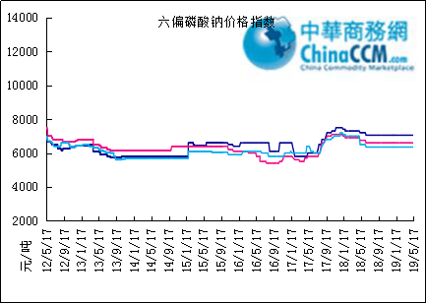

部分企业六偏磷酸钠出厂价格周汇总
省市 | 企业 | 含量 | 类型 | 备注 | 2019-5-17 | 2019-5-10
天津 | 荣宏化工 | 68% | 工业 | 出厂价 | 6400 | 6400
天津 | 荣宏化工 | 68% | 食品 | 出厂价 | 7600 | 7600
山东 | 广汇化工 | 68% | 工业 | 出厂含税价 | 6600 | 6600
山东 | 青州科缔化工 | 68% | 工业 | 出厂含税价 | 5800 | 5800
山东 | 青州振华化工 | 68% | 工业 | 出厂含税价 | 6300 | 6300
湖北 | 兴发集团 | 68% | 工业 | 出厂含税价 | 7400 | 7400
湖北 | 兴发集团 | 68% | 食品 | 出厂含税价 | 7800 | 7800
河南 | 新乡华幸化工 | 68% | 工业 | 出厂含税价 | 6600 | 6600
贵州 | 华捷化工 | 68% | 工业 | 出厂价 | 6600 | 6600
贵州 | 华捷化工 | 68% | 食品 | 出厂价 | 6900 | 6900
四川 | 蓝剑集团 | 68% | 工业 | 出厂价 | 6500 | 6500
四川 | 蓝剑集团 | 68% | 食品 | 出厂价 | 8000 | 8000
四川 | 金地亚美 | 68% | 食品 | 出厂价 | 8300 | 8300
四川 | 启明星 | 68% | 工业 | 出厂价 | 6600 | 6500
四川 | 启明星 | 68% | 食品 | 出厂价 | 7600 | 7400
四川 | 华丰化工 | 68% | 工业 | 天津港FOB | $1,550 | $1,550
四川 | 圣地亚化工 | 68% | 工业 | 广州提货价 | 6300 | 6300
四川 | 圣地亚化工 | 68% | 食品 | 黄埔港FOB | - | -
四川 | 四川金石 | 68% | 工业 | 出厂含税价 | 6700 | 6700
云南 | 南滇化工 | 68% | 工业 | 出厂含税价 | 7200 | 6900

国内工业六偏磷酸钠区域价格周汇总
单位：元/吨

区域 | 19-5-10 | 19-5-17
华北 | 6500 | 6500
华东 | 6400 | 6400
华中 | 6500 | 6500
西南 | 6300 | 6300

农药

草甘膦原粉区域价格指数

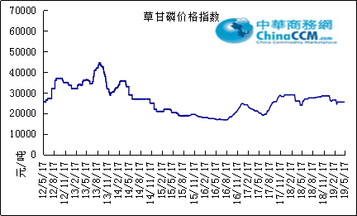

甘氨酸区域价格指数
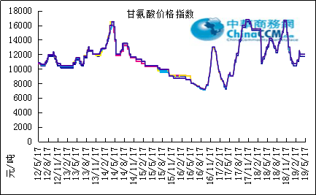

草甘膦本周市场简述：
草铵膦市场疲软，价格小幅走跌。
主流草铵膦生产商报价至14万元/吨，实际成交至13.5-13.8万元/吨，港口FOB下滑至18500-19000美元/吨。
从目前市场反馈看，有如下几方面：
一：从市场反馈看，河北、四川、浙江等地供应商开工均处于满负荷;
二:从采购市场看，采购市场逐步进入淡季，询盘清淡。
——下周行情预测：短期看草铵膦市场价格仍有下滑的可能，原因有如下几方面：
一:随着北京“一带一路峰会”结束河北地区开工走高，四川地区虽然有长江“三磷治理”等局部环保问题，对当地的草铵膦企业基本无影响;
二:从需求看，市场进入采购淡季;
三:草铵膦目前利润空间尚可，仍有一定降价空间。

氢钙

中国磷酸氢钙市场一周评述及后市预测
本周磷酸氢钙市场观望气氛浓郁，企业报价稳定，实际成交灵活可商谈。成本方面：云南、四川市场原料成本维持高位稳定支撑，华中地区局部硫酸略降，成本面支撑有所减弱。供应方面：在产厂家装置开工平稳，云南地区开工高位，部分企业前期预收订单充足，供货偏紧。四川地区依然仅绵竹三佳，四川盘龙，四川汉源，四川金鸿维持少量生产。需求方面：需求清淡无改善，下游饲料厂主消化库存，采购积极性不高，贸易商走弱疲软，氢钙企业主发前期订单，新单成交不理想。价格方面：五一假期过后，市场暂无新价格报出，基本维持节前价格水平，企业报价稳定，实际成交灵活可商谈。
17%粉状饲料级磷酸氢钙行情概要：
四川地区：开工低位，报价稳定，主发订单，观望市场。现四川地区参考出厂报价1800-1850元/吨左右，参考签单价在1780-1830元/吨。
云南地区：企业预收订单充足，多以执行订单为主，场内观望气氛浓郁，报价暂稳，实际成交存可商谈空间。现云南地区参考出厂报价1600-1650元/吨，参考签单价在1550-1630元/吨。
湖北地区：企业报稳观望市场，主交付前期订单，新订单成交一般。现湖北地区参考出厂报价1850元/吨左右，参考签单价在1800-1820元/吨。
其他地区：江苏地区参考出厂报价1950-2050元/吨;河北地区参考出厂报价1850-1900元/吨;贵州地区16.5%粉状饲料级磷酸氢钙参考出厂报价1650元/吨。
后市预测：短期内磷酸氢钙市场观望整理运行，多数企业预收订单充足，现阶段主交付前期订单。需求方面回暖困难，下游饲料厂库存消化缓慢。原料方面维持高位支撑，但5月中旬过后，磷矿石价格存下行预期，利空氢钙市场价格。供应方面，云南市场维持高位稳定开工，但长江磷矿、磷化工等专项排查整治行动启动，后期对云南场内生产或存一定影响，需继续关注。
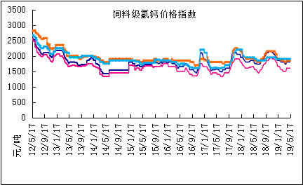

本周部分企业氢钙出厂报价周汇总
单位：元/吨

省市 | 企业 | 产品 | 类型 | 含量 | 备注 | 2019-5-10 | 2019-5-17
河北 | 石家庄右岸 | 氢钙 | 饲料 | 17%粉状 | 出厂价 | 1850 | 1850
 |  |  |  | 17%颗粒 | 出厂价 | 1950 | 1950
 |  |  |  | 18%粉状 | 出厂价 | 2050 | 2050
 |  |  |  | 18%颗粒 | 出厂价 | 2150 | 2150
江苏 | 德邦精细 | 二氢钙 | 食品 |  | 出厂价 | 8800 | 8800
江苏 | 德邦精细 | 氢钙 | 食品 |  | 出厂价 | 7700 | 7700
江苏 | 泰达精细 | 氢钙 | 食品 |  | 出厂价 | 5500 | 5500
 |  |  |  | 无水 | 出厂价 | 6800 | 6800
江苏 | 泰达精细 | 二氢钙 | 食品 | 无水 | 出厂价 | 8500 | 8500
江苏 | 泰达精细 | 二氢钙 | 食品 |  | 出厂价 | 7500 | 7500
江苏 | 泰达精细 | 三钙 | 食品 |  | 出厂价 | 5500 | 5500
江苏 | 连云港东洲 | 氢钙 | 饲料 | 17%粉状 | 出厂价 | 1800 | 1800
江苏 | 连云港东洲 | 氢钙 | 饲料 | 17%颗粒 | 出厂价 | 1900 | 1900
江苏 | 连云港东洲 | 氢钙 | 饲料 | 18%粉状 | 出厂价 | 2000 | 2000
江苏 | 连云港东洲 | 氢钙 | 饲料 | 18%颗粒 | 出厂价 | 2150 | 2150
江苏 | 连云港东洲 | 三钙 |  |  | 出厂价 | - | -
江苏 | 连云港东洲 | 一二钙 | 饲料 | 21%颗粒 | 出厂价 | 2450 | 2450
江苏 | 南京泛欧磷酸氢钙 | 氢钙 | 饲料 | 18%粉状 | 连云港 | 1940 | 1940
江苏 | 南京泛欧磷酸氢钙 | 氢钙 | 饲料 | 18%颗粒 | 连云港发到价 | 2120 | 2120
江苏 | 南京泛欧磷酸氢钙 | 磷酸三钙 |  |  | 连云港 | 2090 | 2090
江苏 | 新磷矿化 | 氢钙 | 饲料 | 17%粉状 | 出厂价 | 2150 | 2150
山东 | 青州金通 | 氢钙 | 饲料 | 16.5粉状 | 出厂价 | 1750 | 1750
湖北 | 聚鑫 | 氢钙 | 饲料 | 17%粉状 | 出厂价 | - | -
湖北 | 楚襄化工 | 氢钙 | 饲料 | 17%粉状 | 出厂价 | 1850 | 1850
广西 | 桂兴 | 氢钙 | 饲料 | 17%粉状 | 出厂价 | - | -
广西 | 鑫益 | 氢钙 | 饲料 | 17%粉状 | 出厂价 | - | -
四川 | 川恒 | 二氢钙 | 饲料 | 22% | 出厂价 | 2800 | 2800
四川 | 金鸿饲料 | 氢钙 | 饲料 | 17%粉状 | 出厂价 | 1850 | 1850
四川 | 绵竹盘龙 | 氢钙 | 饲料 | 17%粉状 | 出厂价 | 1820 | 1820
四川 | 绵竹盘龙 | 二氢钙 | 饲料 | 22%粉状 | 出厂价 | - | -
四川 | 绵竹三佳 | 氢钙 | 饲料 | 17%粉状 | 出厂价 | 1950 | 1950
四川 | 天丰饲料 | 氢钙 | 饲料 | 17%粉状 | 出厂价 | - | -
四川 | 龙蟒 | 氢钙 | 饲料 | 17%粉状 | 出厂价 | 1800 | 1800
四川 | 汉源 | 氢钙 | 饲料 | 17%粉状 | 出厂价 | 1800 | 1800
四川 | 四川路林 | 氢钙 | 饲料 | 17%粉状 | 出厂价 | - | -
四川 | 四川鸿鹤精细化工 | 氢钙 | 饲料 | 17%粉状 | 出厂价 | - | -
四川 | 攀枝花东立化工 | 氢钙 | 饲料 | 17%粉状 | 出厂价 | - | -
四川 | 宏达化工 | 氢钙 | 饲料 | 17%粉状 | 出厂价 | - | -
 |  |  |  | 18%颗粒 | 出厂价 | - | -
云南 | 川金诺 | 氢钙 | 饲料 | 17%粉状 | 出厂价 | - | -
云南 | 富民世翔 | 氢钙 | 饲料 | 17%粉状 | 出厂价 | 1600 | 1630
云南 | 金地 | 氢钙 | 饲料 | 17%粉状 | 出厂价 | - | -
云南 | 磷化集团 | 一二钙 | 饲料 | 21% | 出厂价 | 2100 | 2100
云南 | 禄丰天宝磷化工 | 氢钙 | 饲料 | 17%粉状 | 出厂价 | 1630 | 1630
贵州 | 贵州云福 | 二氢钙 | 饲料 | 22% | 出厂价 | 2630 | 2660
贵州 | 贵州云福 | 氢钙 | 饲料 | 16.5%粉状 | 出厂价 | 1650 | 1680
贵州 | 贵州瓮安龙腾 | 三钙 | 饲料 |  | 出厂价 | 3200 | 3200
贵州 | 瓮福小野田 | 三钙 | 饲料 |  | 出厂价 | 2700 | 2700

磷铵

1磷肥市场一周导读
国内市场：
一铵市场延续弱稳；二铵市场成交延续稳定

2国际磷肥市场行情

2.1国际市场主流商谈价格

2.1.1国际一铵市场价格表
产品 | 区域 | 价格(美元/吨)
产品 | 区域 | 1月24日 | 1月17日
磷酸一铵（FOB散装） | 波罗的海 | 405-410 | 405-410
磷酸一铵（FOB散装） | 摩洛哥 | 440-445 | 440-445
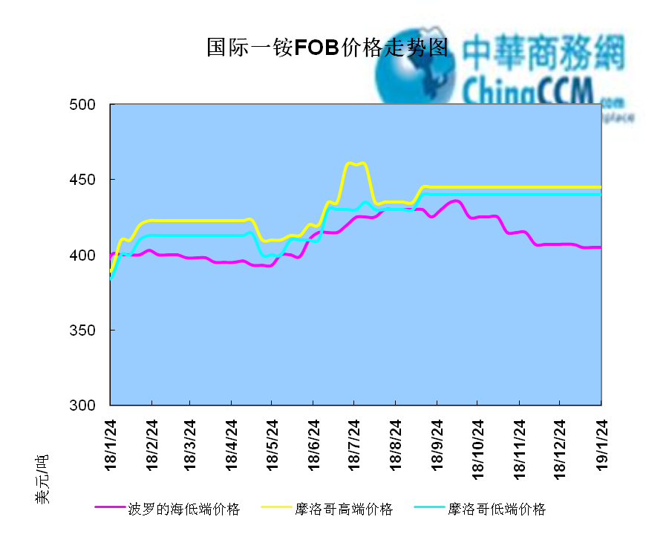

2.1.2国际二铵市场价格表

产品 | 区域 | 价格(美元/吨)
产品 | 区域 | 1月24日 | 1月17日
磷酸二铵（FOB散装） | 美国海湾 | 435-437 | 435-437
磷酸二铵（FOB散装） | 突尼斯 | 440-445 | 440-445
磷酸二铵（FOB散装） | 摩洛哥 | 450-455 | 450-455
磷酸二铵（FOB散装） | 立陶宛 | 445-450 | 445-450
磷酸二铵（FOB散装） | 俄罗斯/黑海 | 402-415 | 402-415
磷酸二铵（FOB散装） | 中国 | 393-395 | 393-400
磷酸二铵（FOB散装） | 沙特阿拉伯(KSA) | 410-415 | 410-415
磷酸二铵（FOB散装） | 墨西哥 | 420-425 | 420-425
磷酸二铵（FOB散装） | 澳大利亚 | 410-412 | 410-412
磷酸二铵（FOB散装） | 美国海湾(内销） | 408-415 | 408-415
磷酸二铵（FOB散装） | 佛罗里达 | 415 | 415
磷酸二铵（FOB散装） | 中国内销出厂 | 382-396 | 382-396
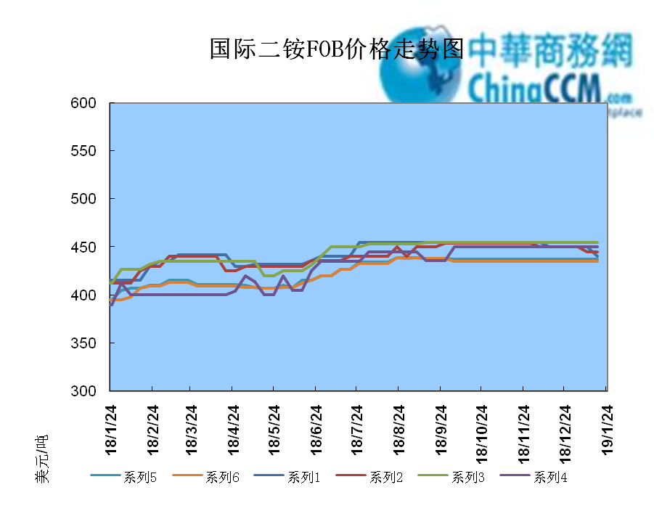

2.2国际重钙市场价格统计表

产品 | 区域 | 价格(美元/吨)
产品 | 区域 | 1月24日 | 1月17日
重过磷酸钙（FOB散装） | 突尼斯 | 360 | 360
重过磷酸钙（FOB散装） | 摩洛哥 | 330-350 | 330-350
重过磷酸钙（FOB散装） | 中国 | 280-315 | 280-315
重过磷酸钙（FOB散装） | 地中海东部(黎巴嫩/以色列) | 335-345 | 335-345

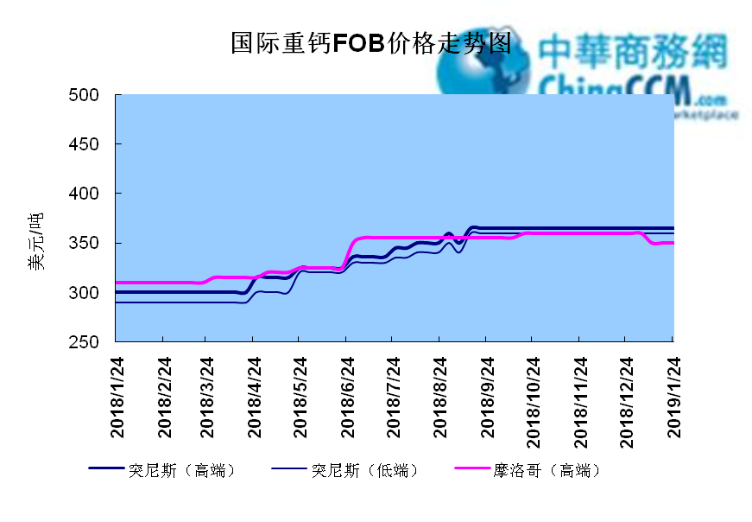

3国内磷肥市场行情

3.1国内磷铵市场主流成交价格

3.1.2一铵国内主要市场价格表
元/吨
省份 | 含量 | 规格 | 价格类型 | 18/1/25 | 18/1/24 | 18/1/23 | 18/1/22 | 18/1/21
河南 | 55% | 粉状 | 出厂价 | 2300 | 2300 | 2300 | 2300 | 2300
河南 | 55% | 颗粒 | 出厂价 | 2250 | 2250 | 2250 | 2250 | 2250
湖北 | 55% | 粉状 | 出厂价 | 2250 | 2250 | 2250 | 2250 | 2250
湖北 | 58% | 粉状 | 出厂价 | 2350 | 2350 | 2350 | 2350 | 2350
山东 | 55% | 粉状 | 入库价 | 2300 | 2300 | 2300 | 2300 | 2300
西南 | 55% | 粉状 | 出厂价 | 2300 | 2300 | 2300 | 2300 | 2300
西南 | 55% | 颗粒 | 出厂价 | 2350 | 2350 | 2350 | 2350 | 2350

3.1.2二铵国内主要市场价格表
单位：元/吨
省份 | 含量 | 价格类型 | 18/1/25 | 18/1/24 | 18/1/23 | 18/1/22 | 18/1/21
云南 | 64% | 出厂价 | 2650 | 2650 | 2650 | 2650 | 2650
贵州 | 64% | 出厂价 | 2700 | 2700 | 2700 | 2700 | 2700
湖北 | 64% | 出厂价 | 2705 | 2705 | 2705 | 2705 | 2705
新疆 | 64% | 到站价 | 3050 | 3050 | 3050 | 3050 | 3050
山东 | 64% | 到站价 | 2700 | 2700 | 2700 | 2700 | 2700
河北 | 64% | 到站价 | 2935 | 2935 | 2935 | 2935 | 2935
辽宁 | 64% | 到站价 | 2890 | 2890 | 2890 | 2890 | 2890
吉林 | 64% | 到站价 | 2950 | 2950 | 2950 | 2950 | 2950
黑龙江 | 64% | 到站价 | 3000 | 3000 | 3000 | 3000 | 3000

3.2国内磷铵企业开工率走势图

3.2.1一铵企业开工率走势图
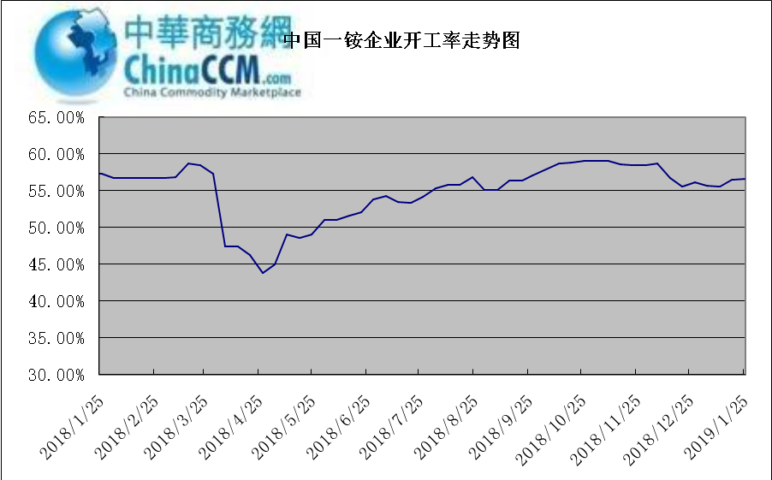

3.2.2二铵企业开工率走势图
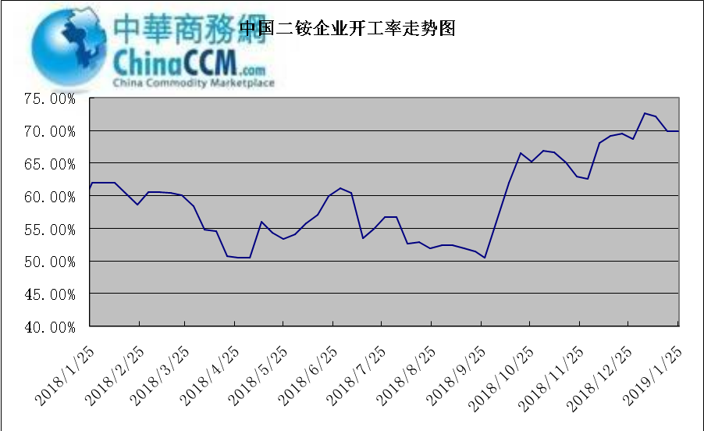

3.3国内市场本周行情评述

3.3.1一铵：一铵市场延续弱稳
中商网评：
一、市场综述：
国内一铵市场部分厂家下调报价，降价吸单。西南地区多数企业接单情况尚可，目前订单可发运至春节过后，华中地区下游采购需求较淡，市场成交情况一般，企业库存量大，承压运行，成本对一铵支撑减弱，短期市场仍以看空趋势为主。
二、重点市场行情分述：
华中地区：湖北地区55%粉主流出厂价2200元/吨，58%粉2300元/吨，60%粉2400元/吨，据上周出厂报价下滑50元/吨，厂家库存压力较大，急于出货，本周一铵下滑幅度较大，小单成交为主。河南地区55%粉出厂价2250元/吨，市场维持弱稳。
西南地区：云南55%粉主流出厂价2100元/吨，58%粉主流出厂价2200元/吨，60%粉出厂报价2300元/吨。出口订单正常发运，部分小企业新单价格低位，尚可发运半个月左右。四川地区55%粉状一铵主流价格2250，一铵新单多一单一议，市场成交氛围冷清。
华东地区：安徽地区55%粉新定出厂报价2300元/吨，新单基本停滞，市场主发前期预收为主。山东地区55%粉一铵到站价2300元/吨左右，58%粉一铵到站价2450元/吨左右，受原材料硫磺价格低迷影响，市场操作谨慎，采购氛围清淡。
三、影响下周行情因素
供应方面：本周全国磷酸一铵开工率56.65%，年末一铵市场弱稳运行，企业开工基本稳定，市场需求较差，部分企业库存较高。
需求方面：复合肥市场行情仍处弱行地位，前期个别企业短期政策仍未刺激市场，下游贸易商失望退市，临近年关，物流逐渐停运，粮食价格低位，农户惜售心理强烈，上下游均无利好的情况下，复合肥节前市场无反转的可能，对原材料采购需求低迷。
四、下周行情前瞻：
一铵市场延续弱稳，部分企业降价吸单，价格低位运行，仅少数小单成交，原材料硫磺价格下滑对一铵造成利空影响，年末市场需求不旺盛，加之春节期间物流受限，市场看空情绪较浓，短期暂无利好提振下，市场恐维持此弱势运行。

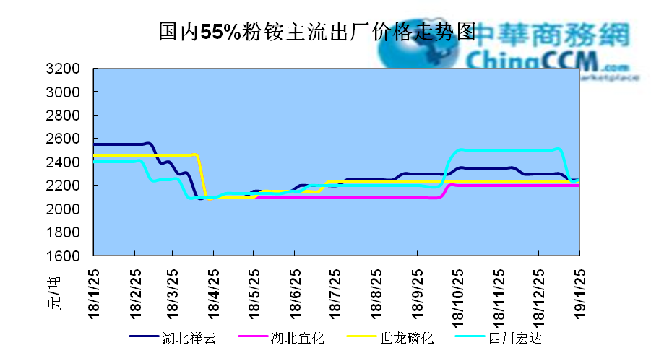

3.3.2二铵：二铵市场成交延续稳定
中商网评：
一、市场综述：
二铵市场成交延续稳定，临近年末，下游市场成交量有限，主流经销商观望为主。东北地区市场到货量较少，黑龙江地区64%二铵到站价格维持在3000-3050元/吨，与新疆地区价格维持一致。因临近农历新年，东北和西北地区备货期推至春节后，市场盘整为主。
西南地区64%二铵市场报价在2650-2750元/吨左右，湖北地区64%二铵主流出厂报价在2750-2800元/吨，市场主流出厂成交价格在2680-2730元/吨。西北地区61%二铵出厂报价为2600元/吨，甘肃地区64%二铵出厂报价为2800元/吨。山东地区57%二铵主流出厂报价2600元/吨。64%二铵黑龙江到站报价为3000-3050元/吨，主流成交价格为3000-3020元/吨，64%二铵西北到站价格为2950-3100元/吨，新疆地区64%二铵到站收款价格在3000-3050元/吨，有买断收款价格在2980元/吨，华北地区64%二铵到站报价在2950元/吨，57%二铵到站报价在2650元/吨。
三、国际市场
二铵国际：1月第四周，国际二铵市场FOB价格窄幅震荡，中国393-395美元/吨(高端降5);印度405-407(稳);巴基斯坦410-412(低端降11，高端降10);沙特阿拉伯410-415(稳)。
四、影响下周行情因素
原料方面，硫磺价格持续下滑，当前长江港口主流价格在1100元/吨，合成氨受年末运输和库存高位影响，湖北地区主流价格在2850元/吨。磷矿石近期成交维持稳定。但和前期对比来看，二铵成本支撑松动。
五、下周行情前瞻：
节前二铵市场延续平稳格局，临近年末，物流压力增加，下游经销商无采购意向。从市场到货行情来看，东北地区不及三成，西北地区过半，但多数经销商节前停止采购，多关注节后市场。国际市场进入淡季后，二铵市场成交松动，中国企业外发较少。节前二铵市场横盘为主。
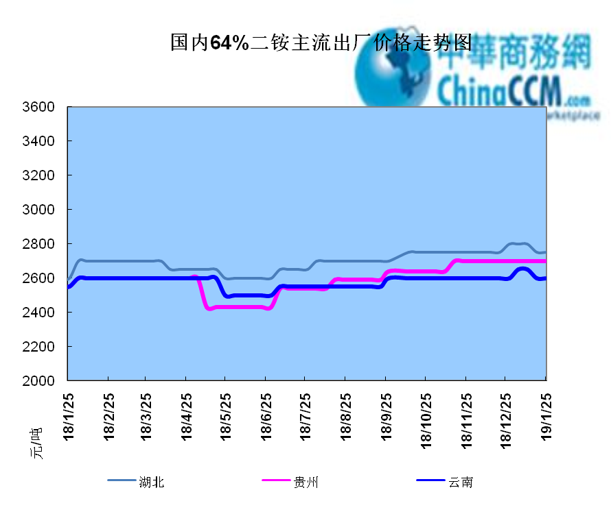

声明
本报告系中华商务网出品，仅提供给我们的客户，禁止任何非客户公司或个人在未经中华商务网允许的情况下发布、宣传、买卖或其它一切损害中华商务网利益的行为。本报告内数据及信息均来自中华商务网，报告观点及结论均代表中华商务网观点。
因产品的市场行情及其价格会因不同市场因素而变化，因此本报告只为我们的客户提供参考，并不干预或参与客户的商业决策或决定，对于客户如何使用此报告本公司不负任何责任。

